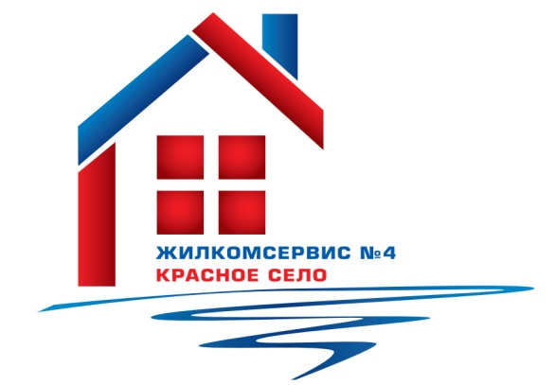
Перечень работ по текущему ремонту общего имущества многоквартирного дома
на 2015 год

Адрес: Гатчинское ш., д. 6 корп 2

№ п/п | Наименование работ
1 | Аварийно-восстановительные работы
2 | Ремонт водомерного узла
3 | Ремонт и замена запорной арматуры и труб систем ЦО, ХВС, ГВС
4 | Косметический ремонт 2 парадной

